**PROJETO**

**INTEGRADOR**

**DOCUMENTAÇÃO**

**Turma: 2022.1**

Sumário

**1. Introdução3**

2. Objetivo e Escopo3

3. Got To Go3

**4. Lic. De Uso Restrito 4**

5. Visão do Projeto5

5.1 Web Page5

5.2 Aplicativo6

6. Acesso do Usuário7

7. Linguagens Utilizadas8

Eventroller é uma funtech focada em um site/aplicativo de eventos, afim de ser o tema de nosso projeto integrador inovador.

Nele iremos apresentar os objetivos, descrição de layout, arquitetura da aplicação, licença de código aberto, entre outros.

O projeto tem o foco em criar um site e um aplicativo que vão estar sempre se comunicando, de forma sincronizada, assim não mudando a experiência do usuário independentemente da plataforma em que o mesmo se encontra.

Nosso objetivo principal é uma plataforma que possa dar atenção principalmente a eventos que com um bom potencial, mas que não possuem o destaque merecido, usando nossa funcionalidade de got to go.

Nossa nova funcionalidade funciona de acordo com o número de pessoas que comparecerem ao evento, influenciando diretamente no acontecimento do próprio.

Usando isso, uma pessoa que pretende fazer um evento, mas está insegura de o evento acabar não acontecendo pela quantidade de pessoas, pode se sentir muito mais segura em tentar começar na área ou simplesmente fazer algo que deseja de um tema específico.

Concessão de Licença: O detentor desta licença concede ao usuário uma licença não-exclusiva e não-transferível para utilizar o software especificado, sujeito aos termos e condições aqui estabelecidos.

Restrições:

a. O usuário não tem permissão para copiar, reproduzir ou distribuir o código-fonte deste software.

b. O usuário não pode modificar, adaptar ou criar trabalhos derivados deste software.

c. O usuário não pode sublicenciar, alugar ou emprestar o software a terceiros sem a autorização expressa do detentor da licença.

3. Propriedade Intelectual: O usuário reconhece que o detentor desta licença detém todos os direitos de propriedade intelectual relacionados ao software, incluindo, mas não se limitando a direitos autorais e patentes.

4. Garantia Limitada: Este software é fornecido "no estado em que se encontra", sem garantias de qualquer tipo, expressas ou implícitas. O detentor desta licença não garante que o software seja livre de erros ou atenda aos requisitos específicos do usuário.

5. Limitação de Responsabilidade: Em nenhum caso o detentor desta licença será responsável por quaisquer danos diretos, indiretos, incidentais, especiais ou consequenciais decorrentes do uso ou incapacidade de uso deste software.

6. Rescisão: Esta licença é válida até ser rescindida pelo detentor desta licença. O usuário pode rescindir esta licença a qualquer momento descontinuando o uso do software. O detentor desta licença pode rescindir esta licença se o usuário violar qualquer um dos termos e condições estabelecidos.

7. Lei Aplicável: Esta licença será regida pelas leis do país ou jurisdição onde o detentor desta licença está localizado.

8. Disposições Gerais: Esta é a única e completa declaração da licença entre as partes e substitui todas as comunicações, propostas ou acordos, sejam eles verbais ou escritos, anteriores ou contemporâneos, relacionados a este software.

**5. VISÃO DO PROJETO**

1. **WEB PAGE**

1. **Home: A home page é a página de início do site, aqui você encontrará um layout muito intuitivo para que seja possível navegar com tranquilidade para não se perder nas opções.**
2. **Header: No header vamos ter a logo do evento do lado esquerdo, com o mecanismo de busca ao lado e a direita, temos um botão convidativo para o cadastro e ao lado dele, um botão de login.  
   Ao lado do login temos um botão para quem deseja anunciar o próprio evento no nosso site.**
3. **Header (Login): Quando o usuário logar com sua conta, ele terá o login substituído por um botão chamado perfil, onde abrirá um sidemenu onde o usuário terá acesso aos próprios dados, uma opção que em breve será aberta e o botão de sair para encerrar a sessão dos dados e o botão de cadastro será substituído por “Seus ingressos, que irá levar a página meus ingressos.**
4. **Footer: No footer, temos a logo de nosso site, ao lado uma seleção de nossos parceiros, os quais são links que irá enviar os usuários para o site de cada um deles, e uma seleção chamada “fale conosco”, que irá mostrar o contato de telefone, instagram e e-mail.**
5. **Carrossel: Na página inicial, também temos um carrossel, que ao movê-lo, mostra os eventos em destaque que vão ocorrer. Nele temos os nomes dos artistas, a data de início e fim do evento e a opção de “saiba mais” para levar o usuário a Descrição do Evento.**
6. **Categorias: Logo abaixo de carrossel, temos botões de categorias, os quais irão levar o usuário para a Página de Eventos de acordo com a categoria que eles clicarem.**
7. **Página de eventos: Na página de eventos, aparecerão diversos cards mostrando um evento cada, que ao serem clicados, levarão a página de Descrição do Evento.**
8. **Descrição do Evento: Uma página mostrando os detalhes do evento como horário, o número de ingressos vendidos, local onde o evento irá acontecer, descrição do evento, política do evento e um mapa do google maps.**
9. **Compra de ingresso: Na página de compra, vai ser exibido o preço e a quantidade de ingressos que o usuário irá comprar, abaixo o total o botão que irá levar a Página de Pagamento.**
10. **Página de pagamento: Na página de pagamentos, teremos uma página com 4 abas acima dela, cada uma tendo uma forma de pagamento diferente, sendo elas cartão de crédito, cartão de débito, boleto e pix.**
11. Meus ingressos: Uma página que mostra todos os ingressos que o usuário tem e os que ele já usou, os quais irão manter os detalhes do evento, principalmente para recordação.  
    Ao clicar em algum ingresso, irá aparecer um card com os detalhes básicos do evento e um código QR e em baixo um lembrete detalhado para instruir o usuário.
12. **Criação de Conta: Na criação de conta, visamos colocar coisas básicas e necessárias, como nome, número de celular, e-mail, senha, CPF e data de nascimento.  
    Outros dados poderão ser adicionados futuramente.**
13. **Login: No login o usuário poderá ter acesso apenas com a senha e com o e-mail e ao logar, ele irá para a página inicial**
14. **Criação de evento: Será uma tela de formulário, onde o usuário admin poderá digitar o nome da empresa, número de celular, e-mail, nome do evento, um campo pra digitar o ticket médio, digitar o público esperado, digitar a categoria do evento e o nome do estado e cidade. Logo abaixo terá um botão pra enviar.**
15. **APLICATIVO**

**As páginas de mobile não tem muita diferença da página web, exceto pela responsividade, as quais demos uma atenção especial graças ao Ionic.**

1. **Menu sanduíche: No header por exemplo, deixamos um menu para não poluir a tela com muita informação.**
2. **Footer: Nossa aplicação não terá footer e sim um link no menu sanduíche que irá levar o usuário as mesmas informações do mesmo.**
3. **Login e Cadastro: O login e o cadastro ao invés de levitar na página, irão levar o usuário a uma página diferente.**

1. **Acesso do Usuário**

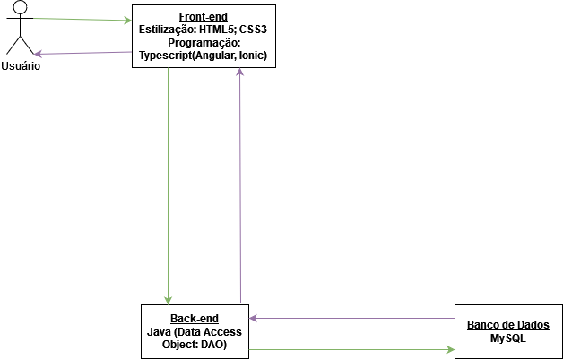

1. **Linguagens e Frameworks ultilizadas**
2. **FRONT-END**

* HTML5
* CSS3
* **Typescript**
* **Javascript**

**7.2 FRAMEWORKS**

* **Angular**
* **Ionic**
  1. **BACK-END**
* **Java**
* **MySQL**